Развлекательная программа «Путешествие в новогоднем экспрессе»
для 1-4 классов по правилам дорожного движения.

Цель: Снизить уровень детского дорожно-транспортного травматизма; повторить основные правила дорожного движения.
Задачи: 1. формирование потребности в изучении и соблюдении ПДД, формирование навыков безопасного поведения на дороге
2. развитие интереса к дорожной азбуки;
3. воспитание навыков безопасного поведения на улицах и дорогах.
Оборудование: Мультимедийный проектор, презентация, шапочки с дорожными знаками, макеты светофора, кукла – регулировщик, презентация.

Ход мероприятия.

Ведущий: Вы, ребята, проходите.
Друг на друга посмотрите.
Поздоровайтесь ладошками,
Улыбнитесь все немножко.
Ведущий: Ребята, сегодня я приглашаю вас совершить путешествие в страну Правил Дорожного Движения. СЛАЙД
По дороге нам предстоит показать свои знания и узнать много нового и полезного. Как вы думаете, кто правит этой страной ?
Отгадайте загадку:
Встало с краю улицы в длинном сапоге
Чучело трехглазое на одной ноге.
Где машины движутся, где сошлись пути,
Помогает улицу людям перейти.
Дети: это светофор!
(ПОКАЗАТЬ МАКЕТ)
В гостях у правителя мы побывает во время путешествия.

Ведущий: Путь в страну ПДД нам предстоит долгий, поэтому давайте поедем на…На чем нам быстрее доехать, как вы считаете?

Ведущий: Как одним словом назвать то, что вы сейчас предложили? (транспорт)
Оказывается, весь транспорт – машины, автобусы, самолеты – это жители страны пдд. А чтобы они приняли нас в гости, нам предстоит отгадать загадки, которые они для нас приготовили. Слушайте внимательно:
РЕБЕНОК ЗАГАДЫВАЕТ ЗАГАДКИ
- Для этого коня еда
Бензин, и масло, и вода.
На лугу он не пасется,
По дороге он несется (автомобиль). СЛАЙД
2. Дом по улице идет,
На работу всех везет.
Не на курьих тонких ножках,
А в резиновых сапожках (автобус). СЛАЙД
- Этот конь не ест овса,
Вместо ног два колеса,
Сядь верхом и мчись на нем.
Только лучше правь рулем (велосипед). СЛАЙД
- Что за птица песен не поет, гнезд не вьет, людей и груз везет (самолет). СЛАЙД
- Две дорожки так узки, две дорожки так близки.
И бегут по тем дорожкам домики на круглых ножках (трамвай). СЛАЙД

Ведущий: какие вы умницы, отгадали все загадки. Путь в страну ПДД нам открыт! На каком транспорте мы отправимся? (дети дают ответы, воспитатель поправляет, что на машине мы не можем ехать, т.к. нам не хватит места, на трамвае не поедем, вдруг в стране ПДД не проложены рельсы, а вот в автобусе мы поместимся). К путешествию готовы! СЛАЙД
Ребята, а как называется человек, который управляет транспортом?
Дети: водитель!
Ведущий: а как назвать нас - людей, находящихся в салоне транспорта?
Дети: пассажиры!
Ведущий: правильно, мы с вами пассажиры, а поэтому давайте вспомним как нужно вести себя в транспорте?

УЧЕНИКИ РАССКАЗЫВАЮТ ПРАВИЛА ДЛЯ ПАССАЖИРОВ СЛАЙД

Правила поведения в транспорте.
1. Ожидать транспорт нужно на остановке, а если ее нет, то на тротуаре или обочине.
2. Заходи в транспорт не спеша, соблюдая очереди, не опережая всех.
3. В транспорте не толкаются, стараюсь не наступать людям на ноги, не опираться локтем на человека, который стоит рядом, не толкать ее в спину.
4. Уступать место старшим и девочкам.
5. В салоне автобуса, троллейбуса, трамвая не разговаривать громко, не высовываться из окна, не мешать пассажирам при выходе и на входе.
6. Стоять в проходе с правой стороны, чтобы не мешать тем, кто выходит.
7. В транспорте не есть мороженое, пирожные (можно нечаянно испачкать одежду пассажиров или сидения), желательно не пить воду (опасно для здоровья)
8. Выходя, пропустить старших, помочь пожилым людям и инвалидам и вынести их вещи.
9. Не отвлекать водителя от работы.

Ведущий: ну, поехали! МУЗЫКА

Ведущий: Представьте, что мы попали в большую красивую страну с широкими улицами, по ним движется много легковых и грузовых автомобилей, едут автобусы и трамваи. И никто никому не мешает.
-Почему? Потому, что в этой стране есть строгие правила для машин и людей. Чтоб сохранить свое здоровье и жизнь, не попасть в аварию и не получить травму, мы должны четко соблюдать правила дорожного движения.
-Чему подчиняются водители? (дорожным знакам)

ДЕТИ ЧИТАЮТ СТИХИ ПРО ДОРОЖНЫЕ ЗНАКИ СЛАЙД

«ВЕЛОСИПЕДНАЯ ДОРОЖКА»
Велосипедная дорожка
Обгоняй Максим Сережку.
Вам никто не помешает –
Этот знак все дети знают.
«АВТОЗАПРАВОЧНАЯ СТАНЦИЯ»
Машинам тоже надо кушать-
Бензином, газом заправлять.
А то не будет бегать, слушать,
Без топлива начнут чихать.
От доктора рецепт и справка,
Тут не помогут, не спасут.
Спасения – АЗС – заправка,
Зальют бензин Вам только тут.
«МЕСТО СТОЯНКИ»
Есть островки на улице
Машины, где паркуются,
Там знак «Место стоянки» –
У почты, рынка, банка.
Удобно всем и безопасно
И нет волнений понапрасну.
«ДОРОЖНЫЕ РАБОТЫ»
Кто - то яму раскопал –
Прямо на дороге.
Весь асфальт переломал –
Берегите ноги!
И водитель должен знать,
Что идут работы –
Знак увидел – объезжать,
Дальше без заботы.
«ПЕШЕХОДНЫЙ ПЕРЕХОД»
На пути ребят – дорога,
Транспорт ездит быстро, много.
Светофора рядом нет,
Знак дорожный даст совет.
Надо, чуть вперед пройти,
Там, где «Зебра» на пути.
«Пешеходный переход» –
Можно двигаться вперед.
«ЖЕЛЕЗОДОРОЖНЫЙ ПЕРЕЕЗД СО ШЛАГБАУМОМ»
Странный знак – забор на нем,
Что тут думать за рулем?
Может этот знак пустяк
И висит он просто так?
Нет! Шлагбаум – переезд
Перегородил проезд.
Электричка на пути
С ней ты лучше не шути!
«ПРОЧИЕ ОПАСНОСТИ»
Знак необычный,
Знак восклицательный.
В письме, симпатичный,
В дороге, внимательный.
Что-то ни так на шоссе впереди
Думай водитель! В оба гляди!
«ОБГОН ЗАПРЕЩЕН»
Запрещен обгон машинам,
Мотоциклам, лимузинам.
Тут не важно, кто ты есть,
Обгонять не вздумай здесь.
«ОСТАНОВКА ЗАПРЕЩЕНА»
Остановка под запретом
Осенью, зимой и летом,
И весной, где знак весит
Проезжай, не тормози!
Ну, а если встать захочешь,
Непременно штраф схлопочешь!
«МЕСТО ОСТАНОВКИ АВТОБУСА ИЛИ ТРОЛЛЕЙБУСА»
Остановка, народ толпится.
Что-то им с утра не спиться?
Ждут автобус городской,
Едут в офис, в цех, домой.
Едут в школу, детский сад,
В праздник едут на парад.
В уличном круговороте
Транспорт городской в почете!
«ОПАСНЫЙ ПОВОРОТ»
Здесь опасный поворот
Знак предупреждает.
Не лети, как самолет -
Всякое бывает.
«НЕРОВНАЯ ДОРОГА»
Неровная дорога
Подбросила немного.
Хорошо, что знак стоит –
Тут шофер притормозит.
Представляете, что будет,
Кто притормозить забудет.
«ПУНКТ ПИТАНИЯ»
Долго ехали, устали,
И желудки заурчали,
Это нам они признались,
Что давно проголодались.
Не прошло пяти минут
Знак висит – обедай тут. (Вкусный знак, обедай тут)
«ПУНКТ ПЕРВОЙ МЕДИЦИНСКОЙ ПОМОЩИ»
Этот знак для тех, кто болен
Кто здоровьем не доволен.
Придорожный Айболит
Вас подлечит, прибодрит.
«ГЛАВНАЯ ДОРОГА»
Едет папа четко, смело,
Едет прямо и налево,
Снова прямо, нет тревоги –
Знак, на главной он дороге.
«УСТУПИ ДОРОГУ»
Перевертыш на пути
Означает, уступи.
Повернули треугольник,
Обрати внимание, школьник!
Где водитель знак встречает,
Там дорогу уступает.

Ведущий: Мы вспомнили . Пока мы едем, мы - пассажиры, а когда мы идем – мы кто?

В школе мы ученики, а в театре – зрители,
А в музее, в зоопарке - все мы посетители.
Но коль на улицу ты вышел.
Ты запомни наперед:
Всех названий стал ты выше –
Стал ты сразу ПЕШЕХОД!

Ведущий: Давайте вспомним правила пешеходов.

ДЕТИ ПООЧЕРЕДИ НАЗЫАЮТПРАВИЛА ПЕШЕХОДОВ. СЛАЙД

ПАМЯТКА ЮНОГО ПЕШЕХОДА
1. Ходите только по тротуару с правой стороны.
2.Переходите улицу в местах, где имеются линии или указатели перехода, а где их нет - на перекрестках по линии тротуаров.
3. Для того чтобы перейти улицу, вначале посмотрите налево, а дойдя до середины - направо.
4. Переходите проезжую часть только при зеленом сигнале светофора или разрешающем жесте регулировщика.
5. Не перебегайте дорогу перед близко идущим транспортом.
6. Не устраивайте игры и не катайтесь на коньках, лыжах и санках на проезжей части улицы.
8. Соблюдайте правила пользования общественным городским транспортом.
9. Соблюдайте правила дорожного движения сами и помогайте в этом своим родным и близким.
Ведущий: Ребята а по каким участкам дорогам может двигаться пешеход?
- Какие бывают дороги? (Городская и загородная)
Из каких частей состоят эти дороги. СЛАЙД

РАССКАЗЫВАЕТ УЧЕНИК
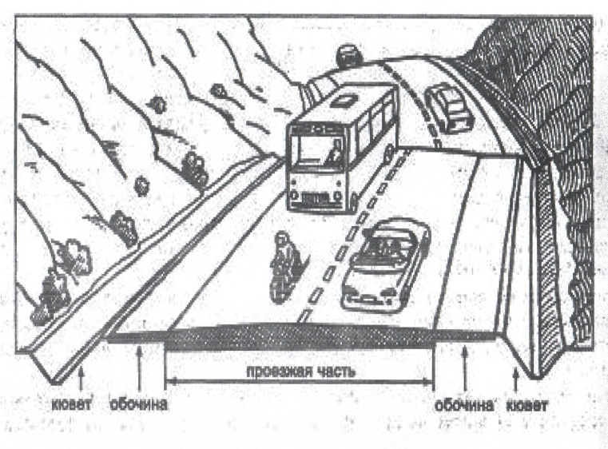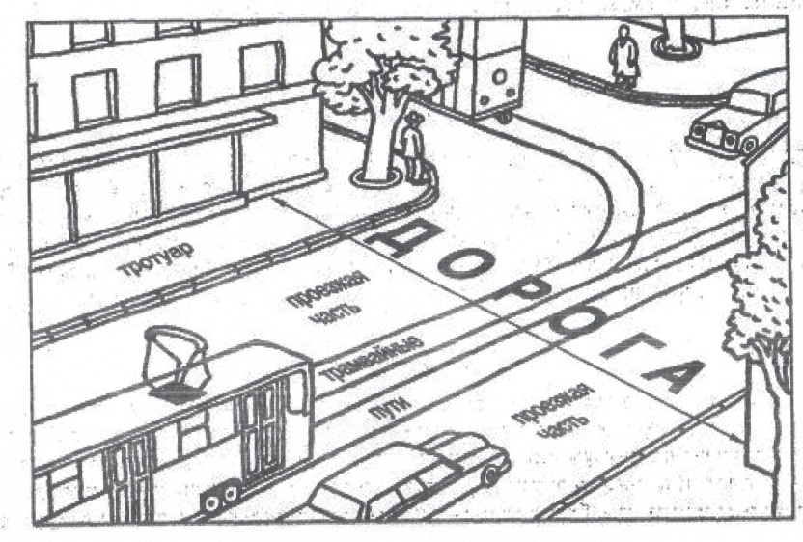

Ведущий: Давайте повторим эти правила все вместе:
- Где должны идти пешеходы? (по тротуару)
- С какой стороны тротуара надо идти? (с правой, чтобы не мешать людям, идущим навстречу)
- Где едут машины и автобусы? (по проезжей части)
- Можно играть на проезжей части? Почему?
- Где нужно переходить дорогу? (по пешеходному переходу)
- А где должны идти пешеходы на загородной дороге? Как идти?

Ведущий: представим, что мы идем пешком и дошли вот до такого участка дороги.
-Как он называется? НЕРЕГУЛИРУЕМЫЙ ПЕРЕКРЕСТОК СЛАЙД
Подходим к перекрестку. Ребята, а вы знаете, что такое перекресток? Это место пересечения двух дорог, дороги перекрещиваются, отсюда и происходит слово перекресток. Движение на перекрестке всегда оживленное и поэтому пешеходам надо быть очень внимательными!

Ведущий: Чего не хватает на этом перекрестке? Кто знает, как называется такой перекресток?
-А как перейти улицу, если нет нашего помощника светофора? (Надо посмотреть налево, потом направо, убедиться, что нет машин и идти строго по «зебре». А вам, маленьким детям надо переходить дорогу только в сопровождении взрослого! Запомните это, пожалуйста!)

Ведущий: Посмотрите внимательно вдаль, на нашем пути еще один перекресток.
СЛАЙД РЕГУЛИРУЕМОГО ПЕРЕКРЕСТКА
- Как он называется?
-А что необходимо сделать, чтобы перейти такой перекресток? (посмотреть на светофоры)

Ведущий: Вот мы и попали в гости к нашему правителю страны ПДД, к СВЕТОФОРУ.
СЛАЙД

ВЫХОДИТ РЕБЕНОК В КОСТЮМЕ СВЕТОФОРА И ЧИТАЕТ СТИХИ

Ты переходишь улицу-
Остановись на миг.
Стой тихо и спокойно,
Сигналов жди моих.

Светофор: Кто мне расскажет, что обозначают мои сигналы?
-А когда я ломаюсь, кто ко мне приходит на помощь? (регулировщик)

Регулировщик: СЛАЙД
На дороге целый день
Сильное движение,
Не остановить поток
Даже на мгновение.

Чтобы не случилось
Опасных столкновений,
Существуют Правила
Дорожного Движения.

Дети: СЛАЙД
Транспорт разный на дороге
Легковой и грузовой,
Государственный и частный,
Пассажирский городской.

По проезжей части ездят
Все по правой стороне,
Это Правило Движенья
Действует у нас в стране.

Пешеходы на дороге
Были бы в опасности,
Но для них есть тротуар
Вдоль проезжей части.

На шоссе за городом
Тротуаров нет:
По краям обочина,
А за ней кювет.

Люди по обочине
Двигаться должны
Транспорту навстречу
С левой стороны.

Ведущий: Наше путешествие подошло к концу и пора возвращаться домой. СЛАЙД
Вам понравилось? Поехали обратно!
Молодцы, ребятки, вы очень старались. Не забывайте правила, которые мы узнали в стране пдд. Удачи вам на дорогах!

